Amistoso Embaixadores da Bola

Categorias

Masculino - Sub 14

Masculino - Sub 17

Feminino Sub 17

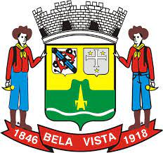

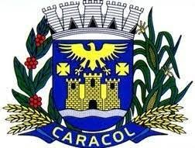 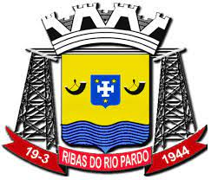

DIA: 12/11/2.022

INICIO: 7:00 HS

LOCAL: ESCOLA ESTADUAL VERA GUIMARÃES LOUREIRO

BELA VISTA / MS

VENHA TORCER PELA SUA EQUIPE